被推荐供应商名单和推荐理由
本次评审采用综合评分法，磋商评审小组根据法律法规及竞争性磋商文件的规定，对所有供应商的响应文件进行初步评审。在质量和服务均能满足采购文件实质性要求的供应商中，按照综合得分情况由高到低的顺序向采购人推荐3名成交候选人，成交候选人名单如下：
施工标段：
第一成交候选人：河南陆强建筑工程有限公司；
第二成交候选人：河南云雷建筑工程有限公司；
第三成交候选人：河南昶元建设工程有限公司。
监理标段：
第一成交候选人：河南省易阳中资工程管理有限公司；
第二成交候选人：中世景弘工程项目管理有限公司；
第三成交候选人：河南紫泰工程咨询有限公司。

施工标段：
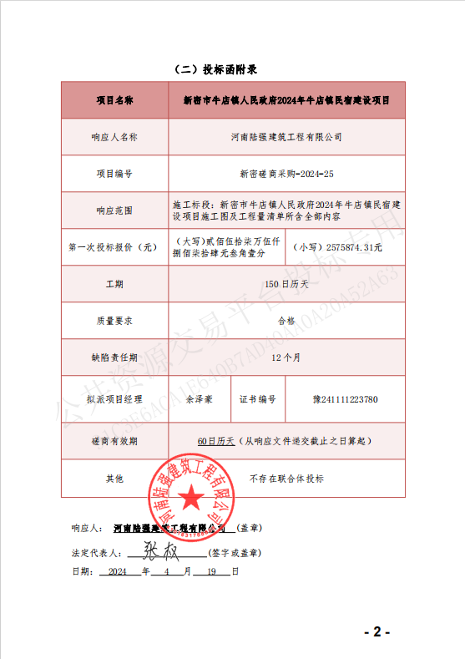

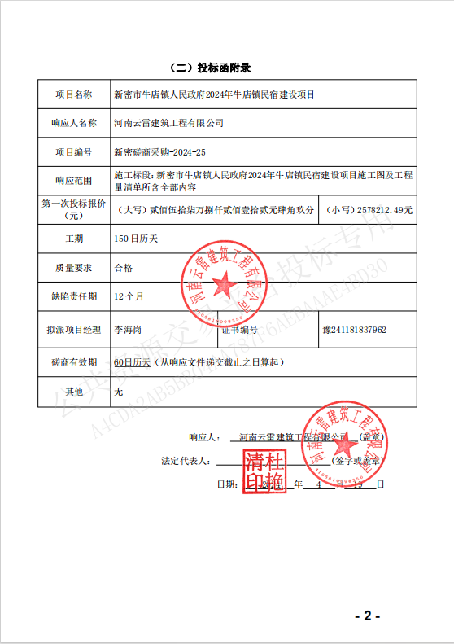

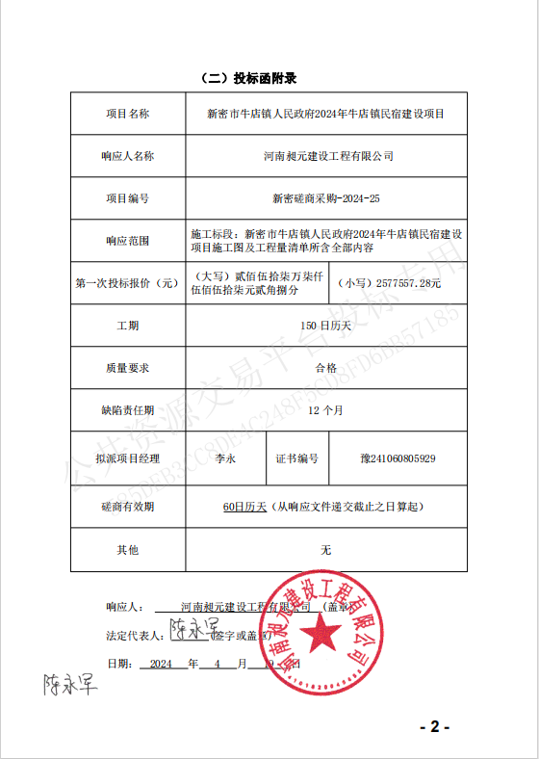

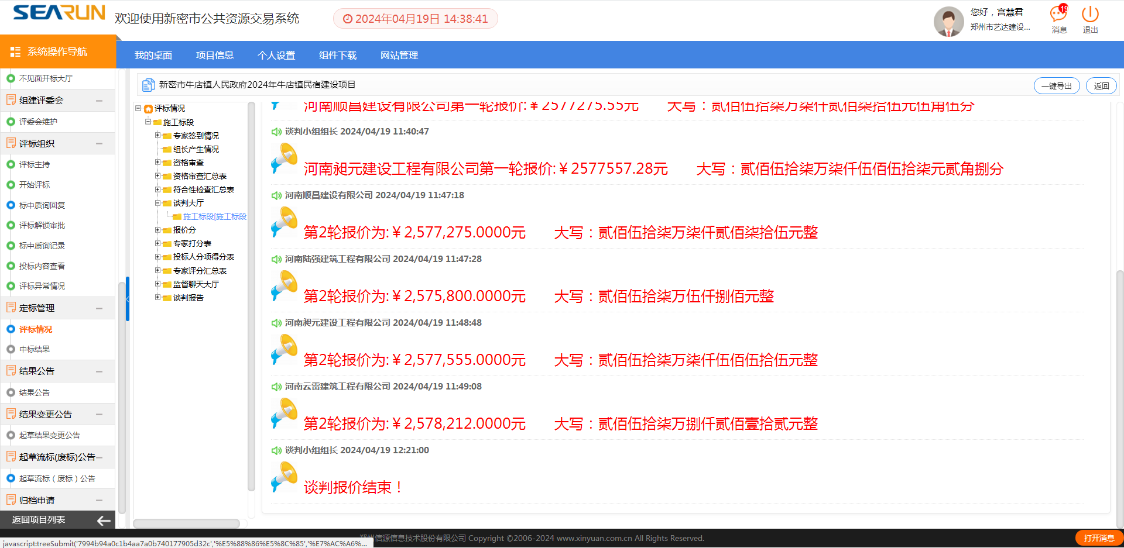
施工标段二次报价：

监理标段：
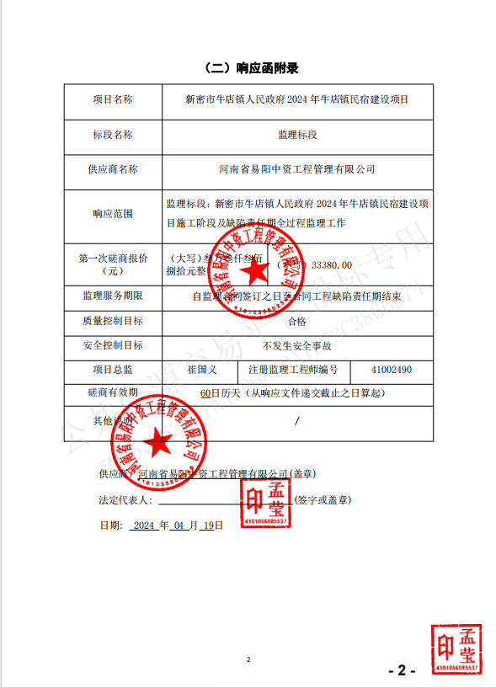

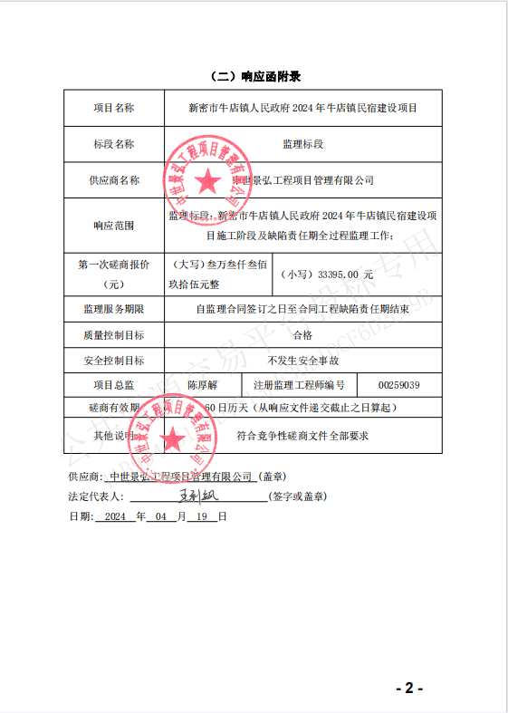

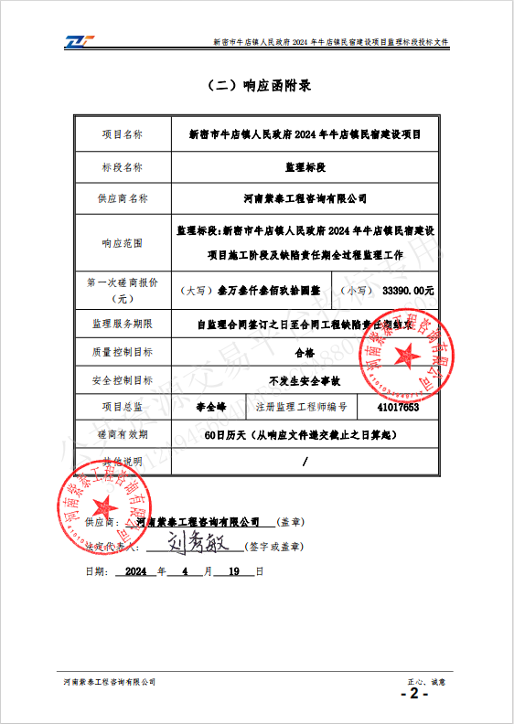

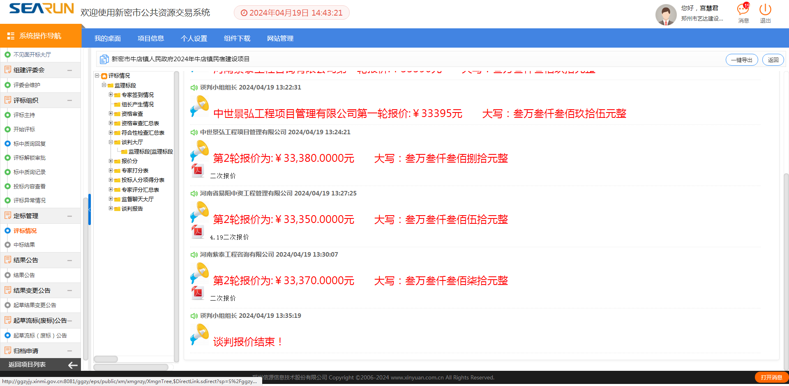
监理标段二次报价：

